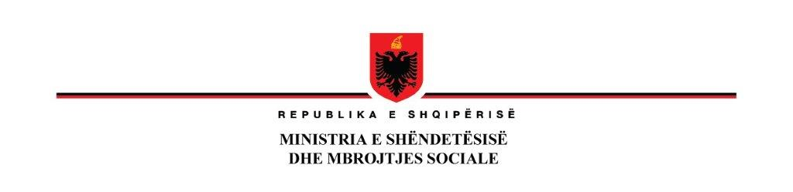

_____________________________________________________________________
NJËSIA E MENAXHIMIT TË PROGRAMIT TË FONDIT GLOBAL

N J O F T I M
OBJEKTI I PROKURIMIT: “Blerje Kite/Reagentë dhe materiale konsumi për pajisjen Ekstraktor QIASYMPHONY për ISHP”

AUTORITETI KONTRAKTOR: Njësia e Menaxhimit të Programit të Fondit Global (NJMP)

METODA E PROKURIMIT: Procedurë e Hapur

OBJEKTI: “Blerje Kite/Reagentë dhe materiale konsumi për pajisjen Ekstraktor QIASYMPHONY për ISHP”.

FONDI LIMIT: 8,576,720 lekë pa TVSH

BURIMI I FINANCIMIT: Fondi Global për luftën kundër HIV/AIDS, Tuberkulozit dhe Malarjes, në përgjigje të luftës së vendit ndaj COVID-19.

AFATI PËR REALIZIMIN E LËVRIMIT TË MALLIT: 2020 – Qershor 2021

HAPJA E OFERTAVE: do bëhet më datë 28.12.2020, ora 10:00

VENDI: Pranë zyrave të Njësisë së Menaxhimit të Programit të Fondit Global (NJMP), me Adresë: Rruga “Naim Frashëri” Nr.57, Tiranë.

AFATI I FUNDIT për pranimin e dokumentave është data 28.12.2020, ora 10:00.

Tërheqja e Dokumentave të tenderit bëhet pranë zyrave të NJMP të Fondit Global me
Adresë: Rruga “Naim Frashëri” Nr.57, Tiranë.

Për cdo informacion mund të na kontaktoni në adresën tonë elektronike, globalfund.albania@gmail.com

